Manual do Usuário - Suporte

Programa Ação




 | Versão 1.0
Elaborado por: | Francisco Edilson do Nascimento
Revisado por:
Aprovado por:
Data criação: | 02/06/2011

Índice

Histórico de modificações do documento
Versão | Data | Observação | Autor | Aprovação
1 | 30/05/11 | Versão inicial | Fco Edilson

1. Visão Geral
A plataforma de registros tem como objetivo coletar dados dos diversos projetos sociais sob competência das secretarias e unidades de gestão da Prefeitura Municipal de Fortaleza. Esses dados coletados pela plataforma servirão para posterior construção de um Painel de indicadores sociais. Cada secretaria ou unidade de gestão, será responsável pela digitação dos dados colhidos durante a execução dos projetos que gerenciam. O objetivo é que os dados coletados possam ser armazenados em um sistema informatizado para posterior análise e produção de informações gerenciais, seja para avaliar uma situação passada, seja para facilitar a tomada de decisões futuras. Numa representação abstrata, a plataforma guarda informações de volumes, que representam armários que contém pastas (mapeados como prontuários dentro do sistema). Esses prontuários agregam documentos produzidos ou coletados durante a execução dos projetos.

Algumas definições

CLASSIFICAÇÃO
São os assuntos servirão para organizar os formulários, de modo que volumes e prontuários armazenará formulários com os mesmos assuntos.
AUTORIZAÇÃO
É a descrição do acesso aos objetos da plataforma de registros. Entenda-se por objetos os prontuários, os volumes e os formulários
As autorizações permitem que os usuários de determinado grupo de lotação, possam realizar ações sobre os objetos da plataforma.
LOCALIZAÇÃO
É o lugar físico onde estão localizados volumes e prontuários; por exemplo: GMF/PRONASCI/MULHRESDAPAZ/SECRETARIA. O objetivo de informar a localização, é garantir o controle e rastreamento dos documentos relativos aos projetos sociais, com existência física.

LOTAÇÃO
Corresponde à alocação do usuário - por exemplo, FP(Fortaleza de Paz (Observatório / Projetos) (PMF-GMF-DG-FP)), significa que os usuários desse grupo têm acessos aos volumes que estão cadastrados para o grupo. As permissões, são atribuídas a usuários e volumes. Neste caso, o sistema verificará as permissões dadas aos usuários e as permissões que foram cadastradas ao volume.
2. Operações com Usuários
Nesta parte do manual, apresentaremos uma descrição das funcionalidades da plataforma de registros, cujo objetivo é termos uma visão geral da utilização do sistema, bem como servir de ajuda aos usuários do sistema.

2.1 Acesso
Para acessar a plataforma de registro, versão em produção, digite o endereço http://acao.cti.fortaleza.ce.gov.br. O sistema deverá exibir a página de login. Informe o usuário e a senha e clique no botão .
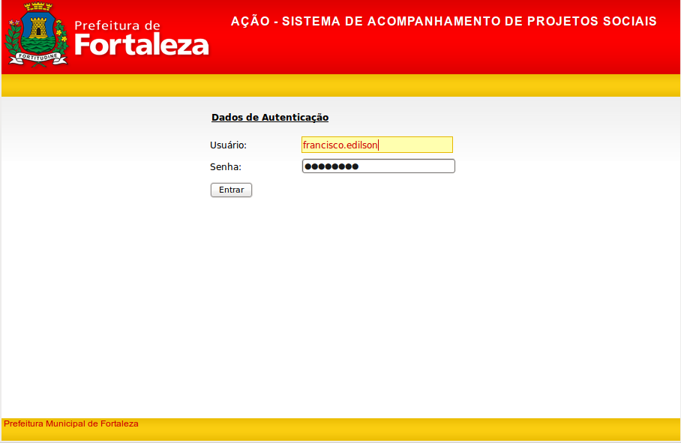Figura 1 - Página de login

2.2 Operações com Usuário

2.2.1 Criar usuário
Na página administrativa, clique no opção . O sistema deverá mostrar o página de cadastro do usuário.
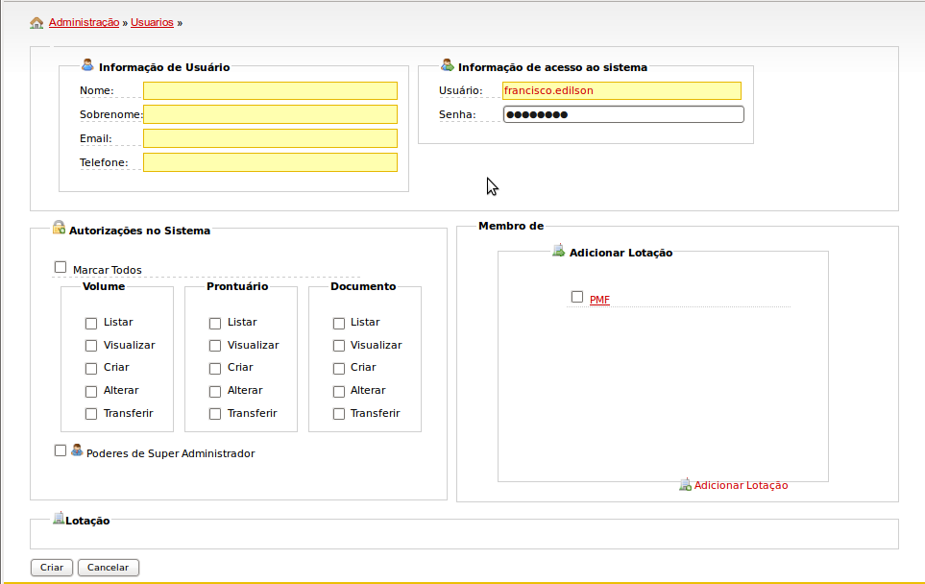Figura 2 – Página de cadastro do usuário
Para efetuar o cadastro do usuário, é necessário fornecer as Informações do usuário, as informações de acesso ao sistema, as autorizações e a lotação, conforme os campos mostrados na Figura 2. Caso o usuário tenha perfil de administrador, marque a opção .
Para informar a lotação, no campo adicionar lotação, clique no link PMF, e na vegue nos itens até encontrar a lotação correta do usuário, e clique no link Adionar lotação. Ao final, clique no botão Criar para salvar os dados do usários.

2.2.2 Buscar usuário
Para fazer uma busca por usuário, informe o nome ou login do usuário e clique no botão Buscar, conforme Figura 3. Caso precise mostrar todos usuários, deixe o campo em branco e clique no botão Buscar.
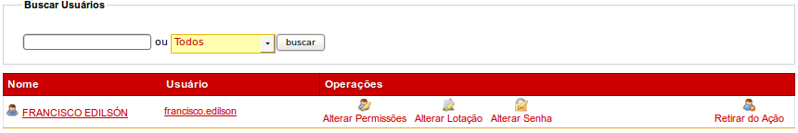
Figura 3 – Página de busca de usuários

2.2.3 Alterar permissões
Para alterar as permissões do usuário, primeiro busque pelo usuário. Depois, clique no link . O sistema deve mostrá a página de cadastro do usário, conforme Figura 4.
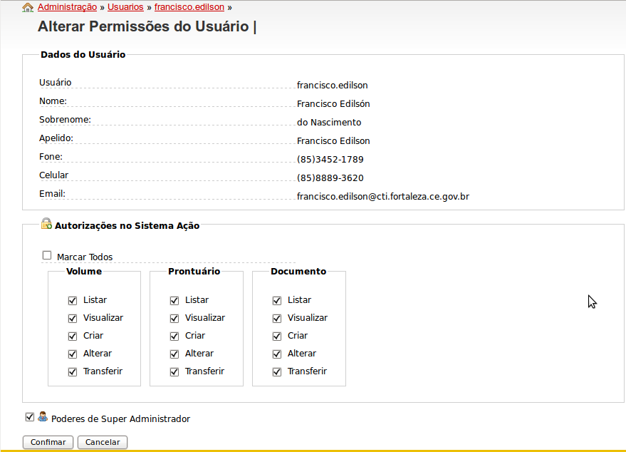
Figura 4 – Página do cadastro do usuário
No campo autorizações no Sistema Ação, e ao final, clique no botão Confirmar.

2.2.4 Alterar lotação
Para alterar a lotação de um usuário, faça a busca pelo usuário, em seguinda clique no link . O sistema deverá mostra a página de cadastro do usuário. Para adicionar uma nova lotação, no campo Adicionar Lotação, clique no link PMF e navegue na estrutura até encontrar a lotação conveniente. Ao final, clique no link adicionar lotação. Para remover uma lotação, clique no link. Ao final, clique no botão Salvar, para persistir as alterações.
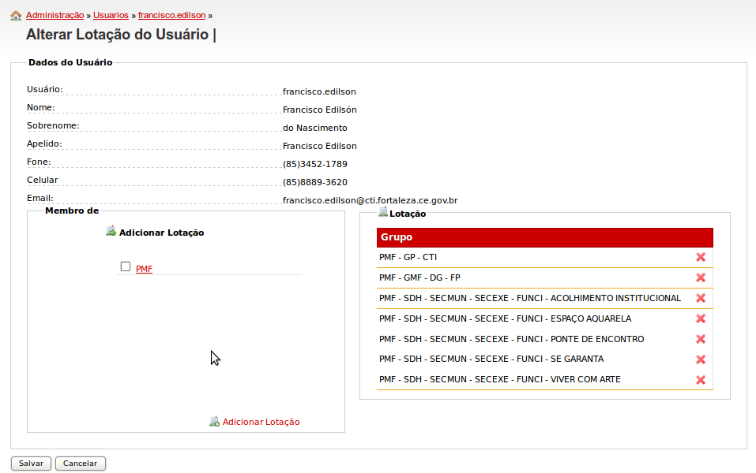
Figura 5 – Usuário, alterar lotação

2.2.5 Alterar senha
Para alterar a senha do usuário, busque pelo usuário e em seguida clique no link . O sistema mostrará um campo para digitação da senha; informe a nova senha e clique no botão OK, conforme Figura 6.
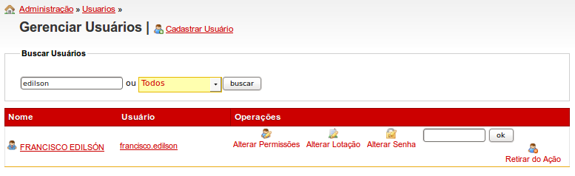Figura 6 – Usuário, alterar senha do usuário

2.2.6 Retirar do Ação
Caso seja necessário remover um usuário temporariamente ou permanenemente do sistema Ação, busque o usuário e depois clique no link . Isso fará com que o usuário não senha acesso ao sistema, veja link na Figura 6.

